***Manual de Mantenimiento***

***SemaforosMina***

**HISTORIAL DE VERSIONES**

| **VERSIÓN** | **FECHA VIGENCIA** | **DETALLE DEL CAMBIO** | **SECCIÓN CAMBIADA** | **AUTOR** | **FECHA AUTORIZACIÓN** |
| --- | --- | --- | --- | --- | --- |
| 0.1 | 26/04/2022 | Creación del documento | Ninguna | RBMJ, RAPR | 08/05/2023 |
| 1.0 | 08/05/2023 | Verificación del documento | Ninguna | RBMJ, RAPR | 08/05/2023 |
|  |  |  |  |  |  |
|  |  |  |  |  |  |

**MANUAL DE MANTENIMIENTO**

**Incluye o se refiere a todos los elementos de la Configuración de Hardware desarrollados durante la implementación.**

**Manual de Mantenimiento: Instalación y Configuración de Raspbian en Raspberry Pi 4**

1. Instalación del Sistema Operativo Raspbian:

1.1. Descarga del sistema operativo:

* Accede al sitio web oficial de Raspberry Pi (<https://www.raspberrypi.org/>) y dirígete a la sección de descargas.

* Descarga la última versión de Raspbian, que generalmente viene en un archivo comprimido con extensión ".zip".

1.2. Preparación de la tarjeta SD:

* Inserta la tarjeta SD en un lector de tarjetas conectado a tu computadora.
* Utiliza un programa como "Etcher" (disponible en <https://www.balena.io/etcher/>) para formatear la tarjeta SD y copiar la imagen de Raspbian en ella.

1.3. Configuración inicial de Raspbian:

* Ejecuta la tarjeta SD de tu computadora y colócala en la Raspberry Pi 4.

* Conecta la Raspberry Pi a una fuente de alimentación y a un monitor utilizando los cables HDMI correspondientes.

* Inicia la Raspberry Pi y sigue las instrucciones en pantalla para completar la configuración inicial de Raspbian, como la configuración de idioma, contraseña, ajustes de red, etc.

2. Configuración de la biblioteca GPIO:

2.1. Actualización del sistema operativo:

* Abre la terminal en Raspbian. Puedes hacerlo haciendo clic en el ícono de la terminal en la barra de herramientas superior.

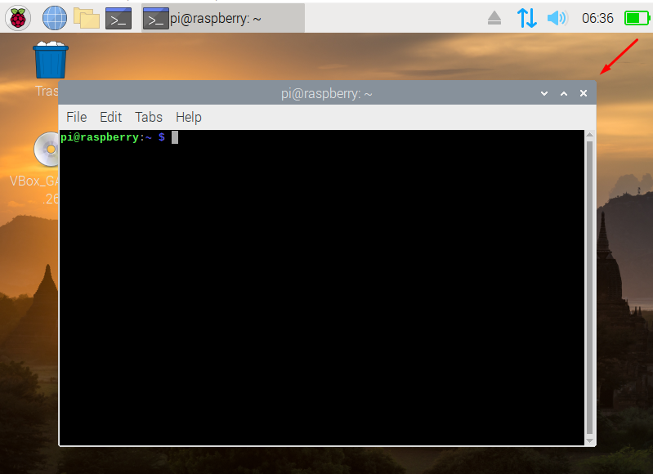

2.2. Actualiza los paquetes del sistema operativo ejecutando los siguientes comandos:

sudo apt update sudo apt upgrade

2.3. Instalación de la biblioteca GPIO:

* Ejecuta el siguiente comando para instalar la biblioteca GPIO:

sudo apt install python-rpi.gpio

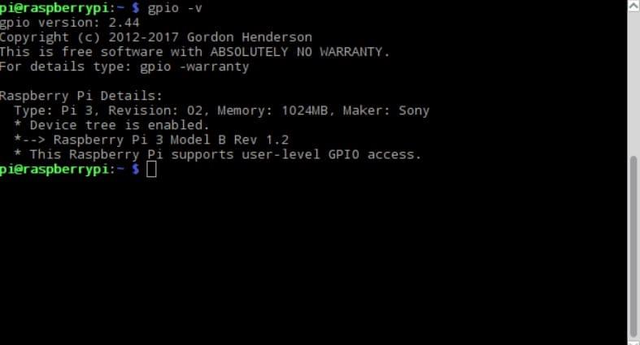

3. Ejecución de un programa de Python en la terminal:

3.1. Crea un nuevo archivo de Python en la terminal con el siguiente comando:

nano t.py

3.2. Escribe tu código Python en el archivo. Por ejemplo, puedes utilizar el siguiente código para encender y apagar un LED conectado al pin GPIO 17:Interfaz de usuario gráfica, Texto, Aplicación, Correo electrónico

3.3. Guarda el archivo presionando Ctrl + X, luego Y para confirmar y Enter para guardar con el nombre "test.py".

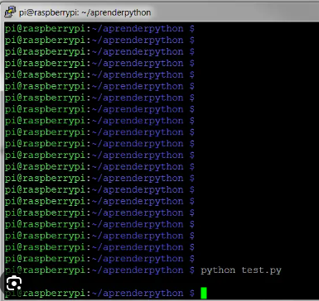

3.4. Ejecuta el programa de Python en la terminal con el siguiente comando:

python test.py

4. Requisitos del Sistema Operativo y Herramientas Físicas:

4.1. Requisitos del sistema operativo:

* Raspberry Pi 4 Modelo B.
* Tarjeta microSD de al menos 8 GB.
* Acceso a una computadora con lector de tarjetas SD y conexión a Internet.
* Monitor con cable HDMI y cable de alimentación para la Raspberry Pi.
* Adaptador de corriente compatible con Raspberry Pi.

4.2. Herramientas físicas:

* Un lector de tarjetas SD para conectar la tarjeta SD a tu computadora.
* Cables HDMI para conectar la Raspberry Pi a un monitor.
* Una fuente de alimentación para la Raspberry Pi.

**Armado físico de los componentes de hardware de los semáforos mina.**

**Paso 1: Reúne los materiales necesarios:**

* Raspberry Pi.
* Módulo de relés basado en Arduino (como el módulo de relés de 4 canales).
* Cables de conexión macho a macho (jumpers).
* Fuente de alimentación externa para el módulo de relés.
* Conector de cable rápido (como un conector de bloque de terminales o bornes de tornillo).
* Cables eléctricos para conectar el conector de cable rápido.

**Paso 2: Preparación de la Raspberry Pi:**

* Apaga la Raspberry Pi y desconéctala de la fuente de alimentación.
* Asegúrate de que los pines GPIO necesarios estén habilitados. Puedes hacerlo siguiendo estos pasos:
  1. Inicia la Raspberry Pi y abre una terminal.
  2. Ejecuta el siguiente comando para abrir la configuración de los pines GPIO:

sudo raspi-config

* 1. En el menú de configuración, ve a "Interfacing Options" (Opciones de Interfaz).
  2. Selecciona "P4 SPI" y confirma que quieres habilitar la interfaz SPI.
  3. Reinicia la Raspberry Pi para que los cambios surtan efecto.

**Paso 3: Conexión del módulo de relés:**

* Conecta los cables de conexión macho a macho (jumpers) desde los pines GPIO de la Raspberry Pi hasta los pines de control del módulo de relés. Asegúrate de que los pines estén correctamente alineados.
* Conecta un cable desde el pin de tierra (GND) de la Raspberry Pi al pin de tierra (GND) del módulo de relés.
* Conecta la fuente de alimentación externa al módulo de relés. Verifica que los voltajes y polaridades estén correctamente ajustados.
* Asegúrate de que el módulo de relés esté correctamente conectado y asegurado. Verifica las conexiones antes de continuar.

**Paso 4: Conexión del conector de cable rápido:**

* Identifica los terminales del conector de cable rápido. Generalmente, tienen etiquetas como "N" (neutro), "L" (línea) y "E" (tierra).
* Conecta los cables eléctricos desde los contactos de salida del módulo de relés hasta los terminales correspondientes del conector de cable rápido. Asegúrate de que los cables estén firmemente conectados y que no haya ningún cortocircuito.
* Verifica las conexiones del conector de cable rápido para asegurarte de que los cables estén conectados correctamente y de acuerdo con las especificaciones eléctricas requeridas.

**Paso 5: Pruebas y verificación:**

* Antes de encender la Raspberry Pi, verifica una vez más todas las conexiones para asegurarte de que estén correctas y seguras.
* Conecta la Raspberry Pi a la fuente de alimentación y enciéndela.
* Asegúrate de que el programa o script en tu Raspberry Pi que controla los pines GPIO esté correctamente configurado y funcione como se esperaba.
* Prueba el funcionamiento de los relés activando y desactivando los pines GPIO correspondientes a través del programa o script en tu Raspberry Pi.
* Verifica que la conexión del conector de cable rápido sea estable y segura. Asegúrate de que los cables estén correctamente insertados y de que no haya ningún problema de conexión.

